Braas Turmalin MN-Anthrazit Flächenlüfterziegel mit keram.Labyrinth
BMI Deutschland BRAAS

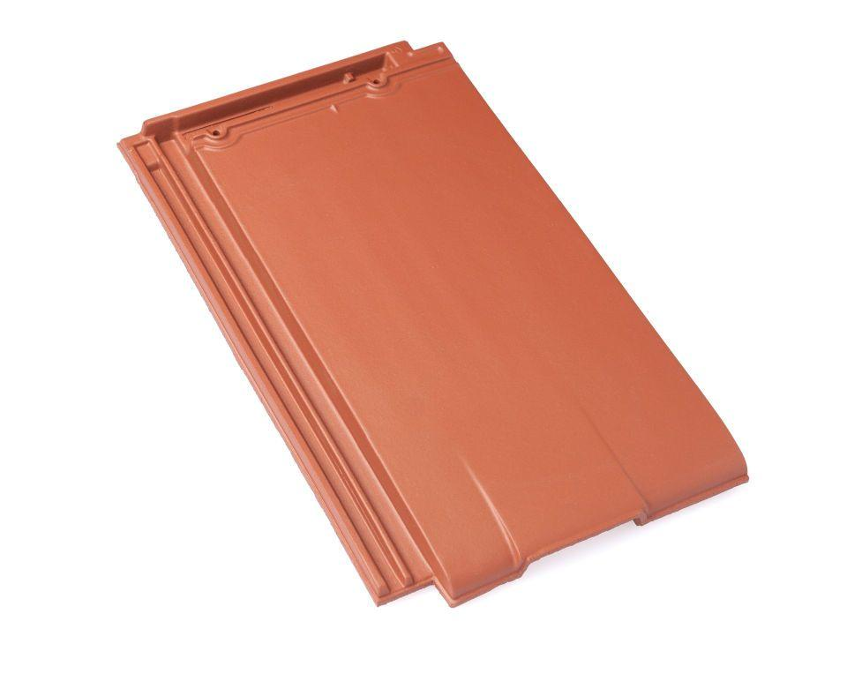Eigenschaften
GTIN:
4019503105156
HAN:
07409521
Art Formziegel
Lüftungs-Ziegel
Farbton
anthrazit
Format
Ganzer Ziegel
Oberfläche
engobiert
Breite (mm)
280,00
Länge (mm)
475,00
Farbtonbezeichnung Hersteller
Anthrazit

